Freie Universität Berlin |  |  | Betriebsanweisung | Nr.:
Arnimallee 14, 14195 Berlin |  |  | gemäß § 9 Betriebssicherheitsverordnung
Verantwortlich: |  |  | Arbeitsplatz: | Stand:
Unterschrift: |  |  | Tätigkeit:

ANWENDUNGSBEREICH

GERÄT
Typ

Gefahren für Mensch und Umwelt
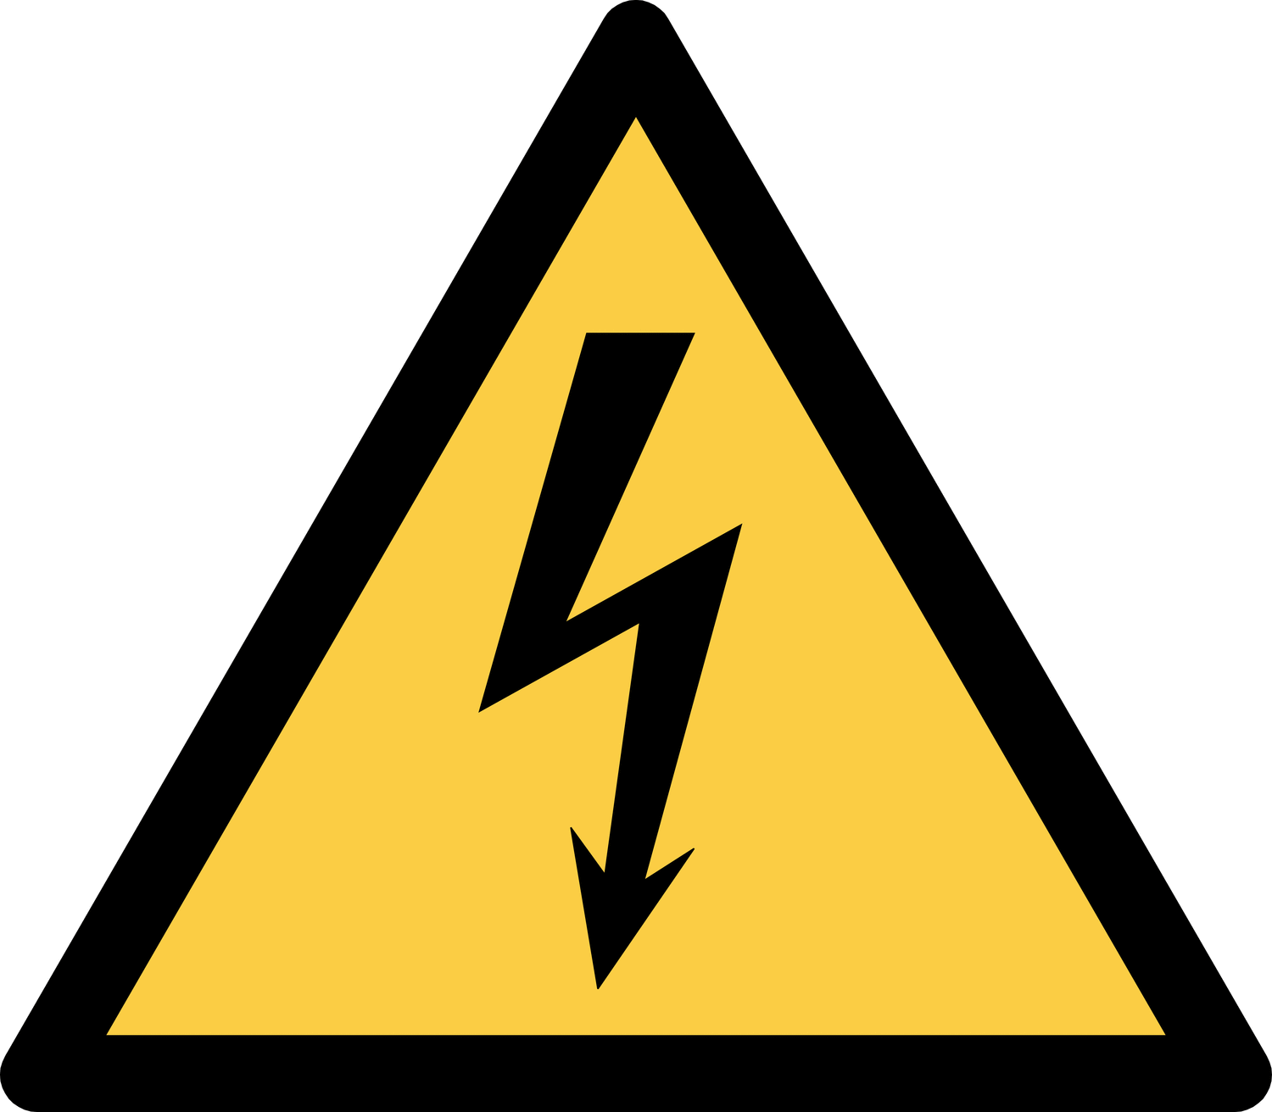

SCHUTZMASSNAHMEN UND VERHALTENSREGELN

VERHALTEN IM GEFAHRENFALL
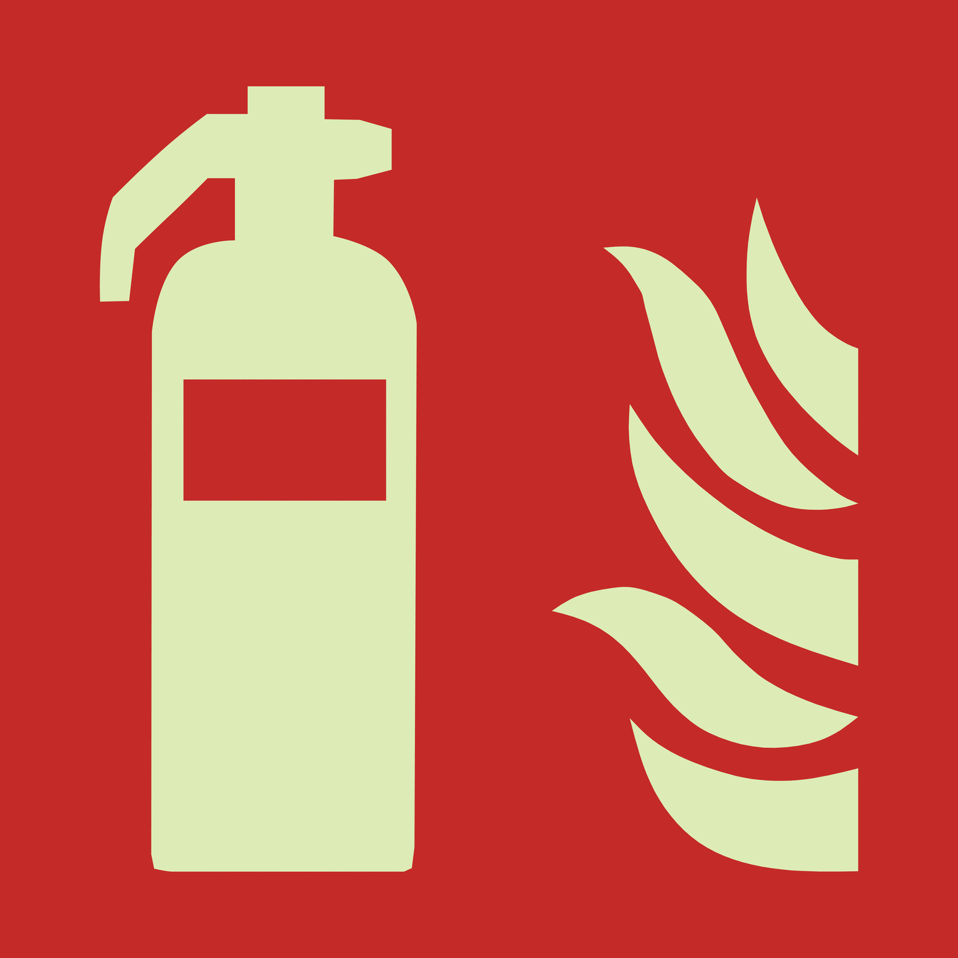  CO₂ (Typ B) |  | Ruhe bewahren! Mitarbeiter warnen! Bereichsverantwortlichen informieren!  Unbeteiligte warnen, Verletzten erste Hilfe leisten.  Brandfall: Feuerwehr über 112 rufen! Zentralwarte unter 55112 informieren!  Brand mit … bekämpfen!

Erste Hilfe
Notarzttelefon: 112 (von jedem Telefon möglich!), ebenfalls 55112 verständigen
Ersthelfer/In:
Strom abschalten! Auf Selbstschutz achten! Verletzte Person betreuen!
Auch bei anscheinend folgenlosem Stromschlag Arzt aufsuchen!

WARTUNG - Entsorgung

